Rapport des metriques, courbes et resultats du modele H2S
Evaluation du Random Forest et du LSTM a partir de DATASET01.csv
Element | Valeur
Dataset | D:\TFC_2026 (2)\Mr. RUPHIN\final\CORRECTION\MODELE\DATASET01.csv
Notebook associe | D:\TFC_2026 (2)\Mr. RUPHIN\final\CORRECTION\MODELE\modele_h2s_colab_rf_lstm_RECUPERE_METRIQUES.ipynb
Rapport genere le | 01/07/2026 12:13
Gaz etudie | H2S uniquement
Variable principale | C_H2S_fusion_ppm
Capteur de terrain actuel | MQ-136, capteur unique ; en deploiement C_H2S_fusion_ppm = h2s_ppm
Synthese des resultats
Random Forest atteint 100.00 % d'accuracy test et 100.00 % de F1 macro. Le LSTM obtient une MAE de 0.189 ppm, un RMSE de 0.591 ppm et un R2 de 0.988 sur 767 sequences de test.

1. Donnees et nettoyage
Le dataset historique contient quatre colonnes de capteurs H2S. La concentration utilisee par le modele est la moyenne de ces capteurs. Les valeurs invalides, infinies, manquantes ou hors plage physique sont retirees avant l'entrainement.
Indicateur | Valeur
Lignes brutes | 654 440
Colonnes brutes | 9
Lignes nettoyees | 654 188
Lignes supprimees | 252
Taux de correspondance labels dataset vs seuils | 60.62 %
H2S moyen | 2.636 ppm
H2S maximum | 31.440 ppm
Classe | Nombre | Pourcentage
NORMAL | 613 621 | 93.80 %
MODERE | 28 388 | 4.34 %
DANGEREUX | 12 179 | 1.86 %
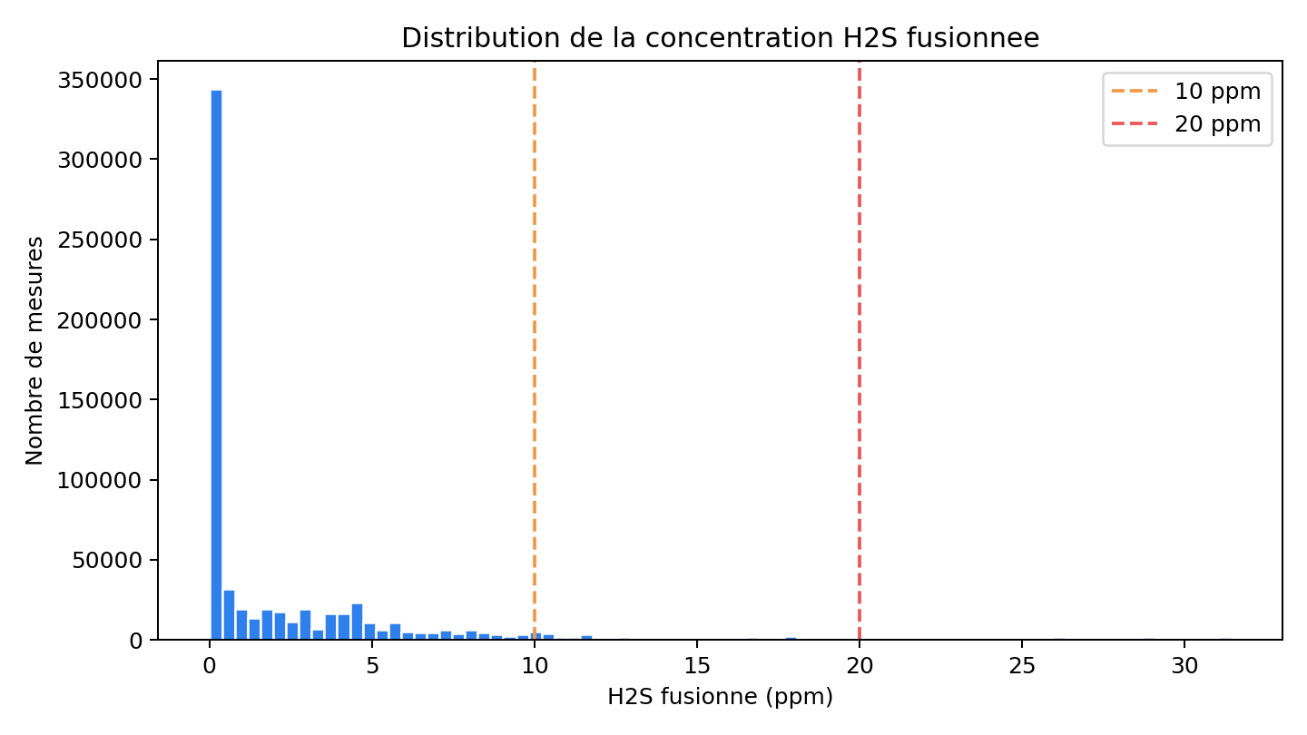
Figure 1 - Distribution de la concentration H2S fusionnee.
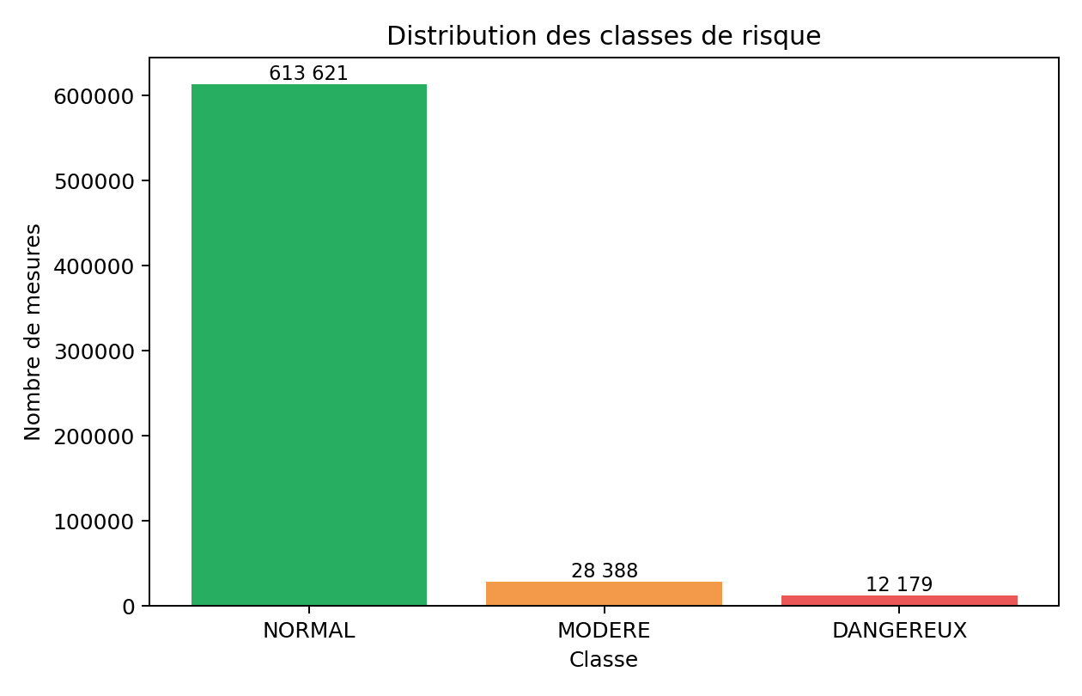
Figure 2 - Distribution des classes de risque.

2. Metriques Random Forest
Le Random Forest realise la classification instantanee du danger. Dans cette evaluation, le jeu d'entrainement est equilibre afin que les trois classes NORMAL, MODERE et DANGEREUX soient representees de facon comparable.
Parametre | Valeur
Lignes source RF | 52 179
Lignes apres equilibrage | 60 000
Train | 42 000
Validation | 9 000
Test | 9 000
OOB score | 99.99 %
Importance C_H2S_fusion_ppm | 100.00 %
Split | Accuracy | Balanced accuracy | F1 macro | F1 weighted
train | 100.00 % | 100.00 % | 100.00 % | 100.00 %
validation | 100.00 % | 100.00 % | 100.00 % | 100.00 %
test | 100.00 % | 100.00 % | 100.00 % | 100.00 %
Classe | Precision | Recall | F1-score | Support
NORMAL | 100.00 % | 100.00 % | 100.00 % | 3 000
MODERE | 100.00 % | 100.00 % | 100.00 % | 3 000
DANGEREUX | 100.00 % | 100.00 % | 100.00 % | 3 000
 | Pred NORMAL | Pred MODERE | Pred DANGEREUX
Reel NORMAL | 3000 | 0 | 0
Reel MODERE | 0 | 3000 | 0
Reel DANGEREUX | 0 | 0 | 3000
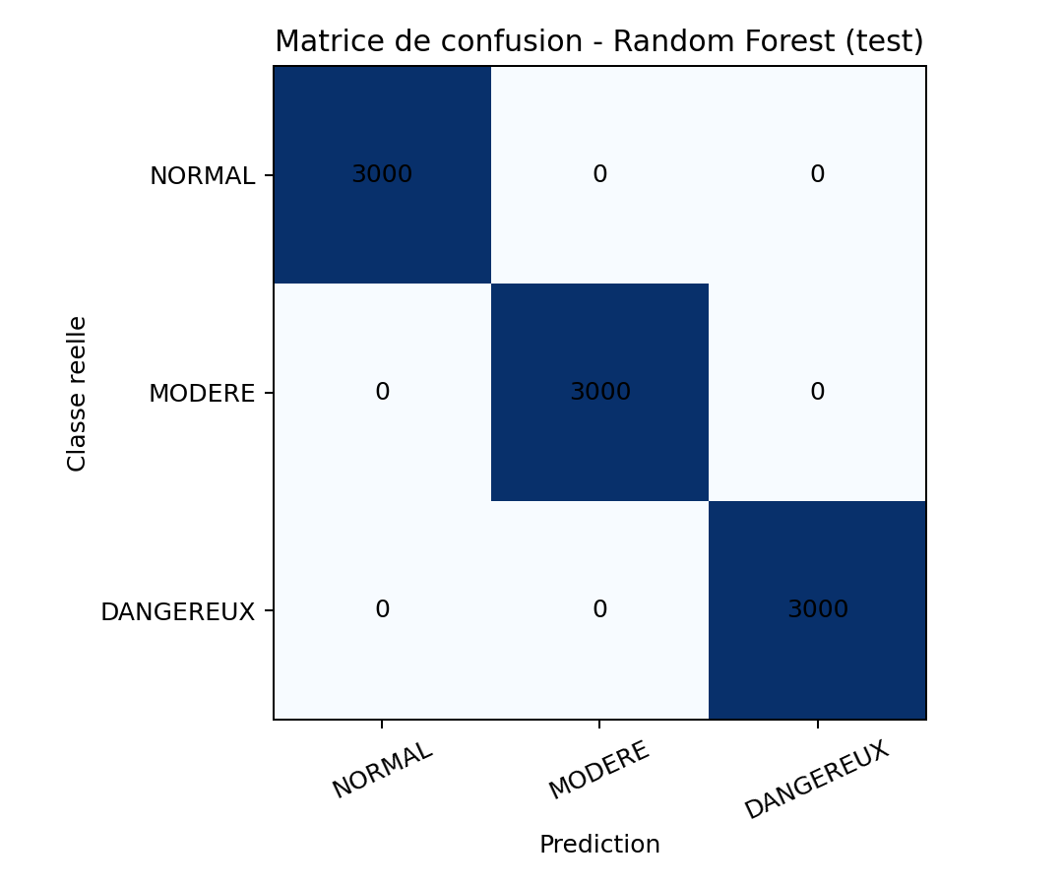
Figure 3 - Matrice de confusion Random Forest sur le test.
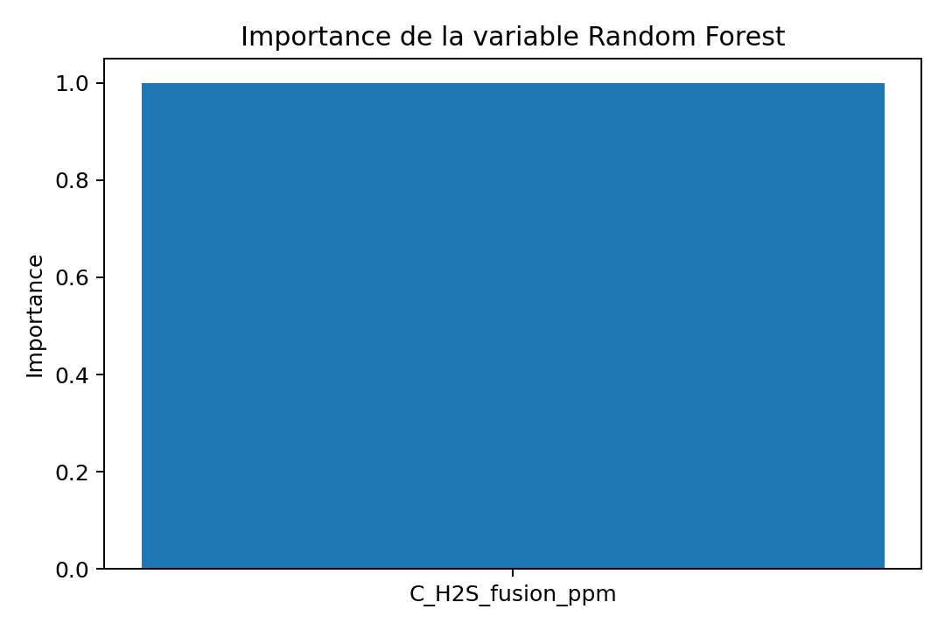
Figure 4 - Importance de la variable Random Forest.
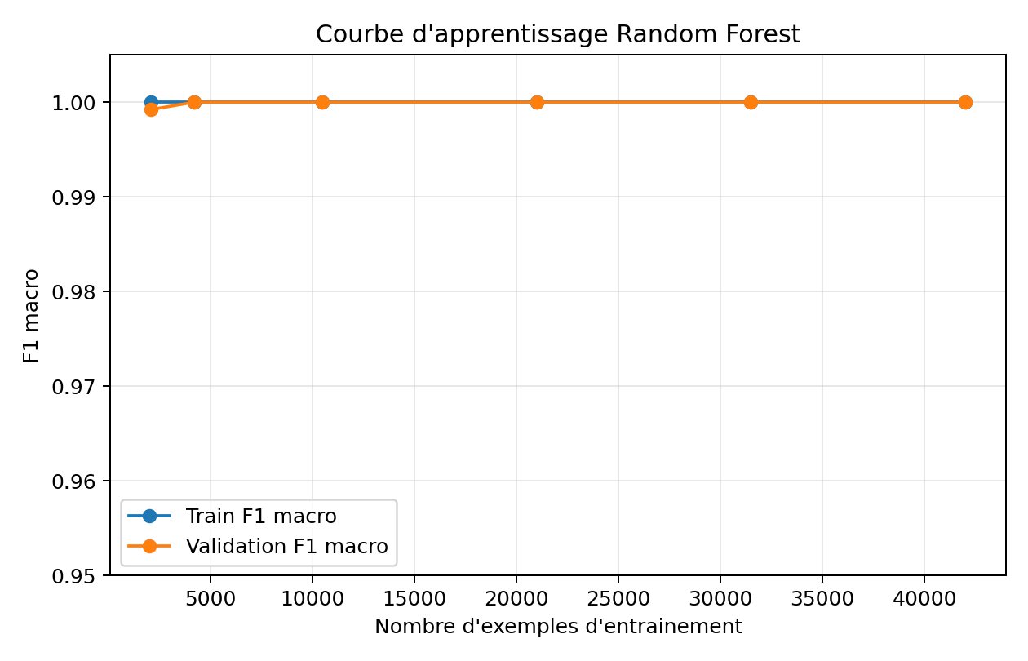
Figure 5 - Courbe d'apprentissage Random Forest.
Interpretation Random Forest
Les performances parfaites s'expliquent par la nature du probleme : les classes sont definies par des seuils directement appliques a la concentration H2S. Le modele apprend donc des frontieres tres nettes autour de 10 ppm et 20 ppm. Ce resultat est coherent pour le prototype, mais il doit etre presente avec prudence et complete par des essais terrain.

3. Metriques LSTM
Le LSTM traite le signal comme une serie temporelle. Il recoit une fenetre de 60 mesures et predit la concentration H2S future a un horizon de 50 pas. Les metriques sont calculees apres reconversion des predictions en ppm.
Parametre | Valeur
Fenetre temporelle | 60
Horizon | 50
Stride | 128
Forme d'entree | [60, 1]
Sequences train | 3 577
Sequences validation | 767
Sequences test | 767
Epoques executees | 30
Parametres du modele | 785
Metrique | Valeur
MAE | 0.189 ppm
RMSE | 0.591 ppm
R2 | 0.988
Sequences de test | 767
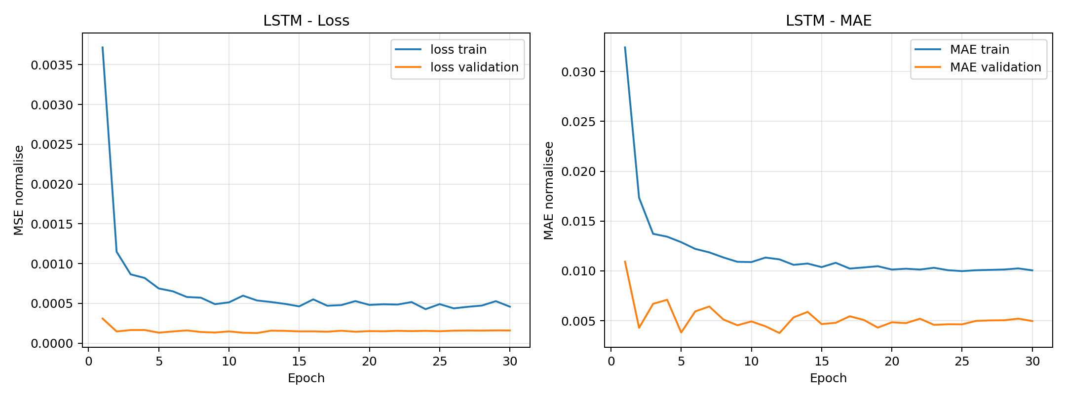
Figure 6 - Courbes d'entrainement LSTM : loss et MAE.
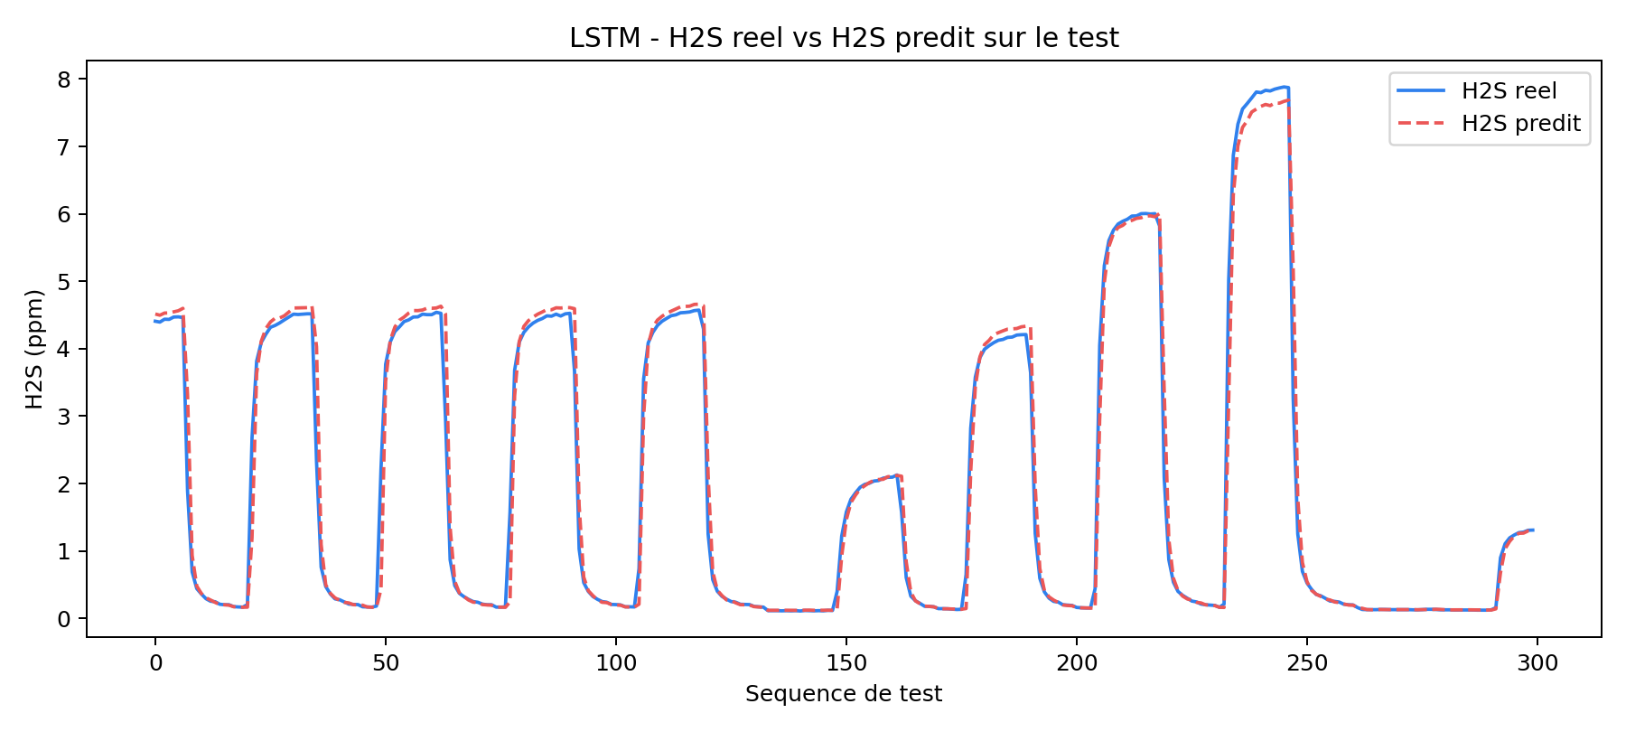
Figure 7 - Comparaison H2S reel vs H2S predit par le LSTM.
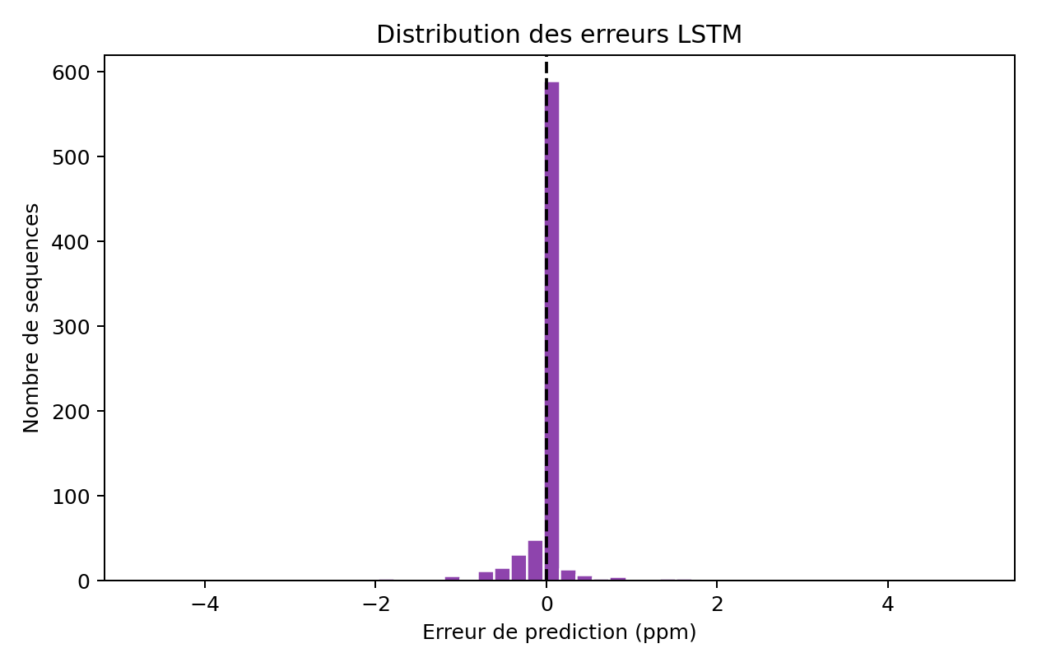
Figure 8 - Distribution des erreurs de prediction LSTM.
Classe future | Par seuil H2S | Par Random Forest
NORMAL | 711 | 711
MODERE | 22 | 22
DANGEREUX | 34 | 34
Interpretation LSTM
Le LSTM presente une erreur faible dans cette execution, avec une MAE inferieure a 1 ppm. Ce resultat indique que la dynamique du dataset est fortement apprenable. En condition reelle, il faudra verifier cette performance avec des mesures issues du prototype, car le bruit capteur, la temperature, l'humidite et la ventilation peuvent modifier la dynamique du signal.

4. Conclusion et elements a citer
Les metriques obtenues confirment que la chaine IA est fonctionnelle pour le prototype H2S. Random Forest assure la decision instantanee de danger, tandis que LSTM apporte une prediction temporelle de la concentration future.
Dans le rapport final, il est recommande d'indiquer clairement que le systeme embarque actuel utilise un seul capteur MQ-136. La variable fusionnee historique est conservee pour compatibilite avec l'entrainement, mais elle correspond a h2s_ppm dans le prototype reel.
Element | Chemin
Notebook recupere | D:\TFC_2026 (2)\Mr. RUPHIN\final\CORRECTION\MODELE\modele_h2s_colab_rf_lstm_RECUPERE_METRIQUES.ipynb
Dataset | D:\TFC_2026 (2)\Mr. RUPHIN\final\CORRECTION\MODELE\DATASET01.csv
Metriques JSON | D:\TFC_2026 (2)\Mr. RUPHIN\final\CORRECTION\MODELE\rapport_metriques_modele_h2s_assets\metrics_resultats_modele_h2s.json
Dossier des figures | D:\TFC_2026 (2)\Mr. RUPHIN\final\CORRECTION\MODELE\rapport_metriques_modele_h2s_assets
Rapport Word | D:\TFC_2026 (2)\Mr. RUPHIN\final\CORRECTION\MODELE\rapport_metriques_courbes_modele_h2s.docx
Copie projet | C:\Users\labul\gas_monitoring_system\gas_monitoring_system\docs\rapport_metriques_courbes_modele_h2s.docx
Preset applique : standard_business_brief. Les figures et metriques proviennent d'une execution complete sur DATASET01.csv.

